МИНИСТЕРСТВО ОБРАЗОВАНИЯ И НАУКИ

РОССИЙСКОЙ ФЕДЕРАЦИИ

ФГБОУ ВО "Сибирский государственный университет геосистем и технологий"

Кафедра экологии и природопользования

Калиева А.А.

Описание контрольных работ

Дисциплина «Геоморфология с основами инженерной геологии»

Направление подготовки

**120100 Геодезия и дистанционное зондирование**

Профиль подготовки

**Аэрокосмические съемки и фотограмметрия**

**Геодезия**

**Космическая геодезия и навигация**

Квалификация (степень) выпускника

**Бакалавр**

Новосибирск, 2016

**Задания к контрольной работе по дисциплине**

Контрольная работа по дисциплине состоит из следующих заданий.

**ЗАДАНИЕ 1 – ДАЙТЕ ОПИСАНИЕ ОДНОМУ ВОПРОСУ, ВАШ ВАРИАНТ СМОТРИТЕ ПО ПОСЛЕДНЕЙ ЦИФРЕ НОМЕРА ЗАЧЕТНОЙ КНИЖКИ.**

1. Главные задачи геоморфологии. Строение, состав Земли, понятие о рельефе
2. Эндогенные процессы и их влияние на рельеф
3. Структурно-геоморфологические элементы материков и океанов
4. Экзогенные процессы и их влияние на рельеф
5. Флювиальные и склоновые процессы и их влияние на рельеф
6. Эоловые и гляциальные процессы, их влияние на рельеф
7. Криогенные процессы и их влияние на рельеф
8. Карстовые и суффозионные процессы, их влияние на рельеф
9. Основные понятия и теория инженерно-геологических исследований

**ЗАДАНИЕ 2 - ПОСТРОЕНИЕ ИНЖЕНЕРНО-ГЕОЛОГИЧЕСКОГО ПРОФИЛЯ ПО ДАННЫМ ТРЕХ БУРОВЫХ СКВАЖИН.**

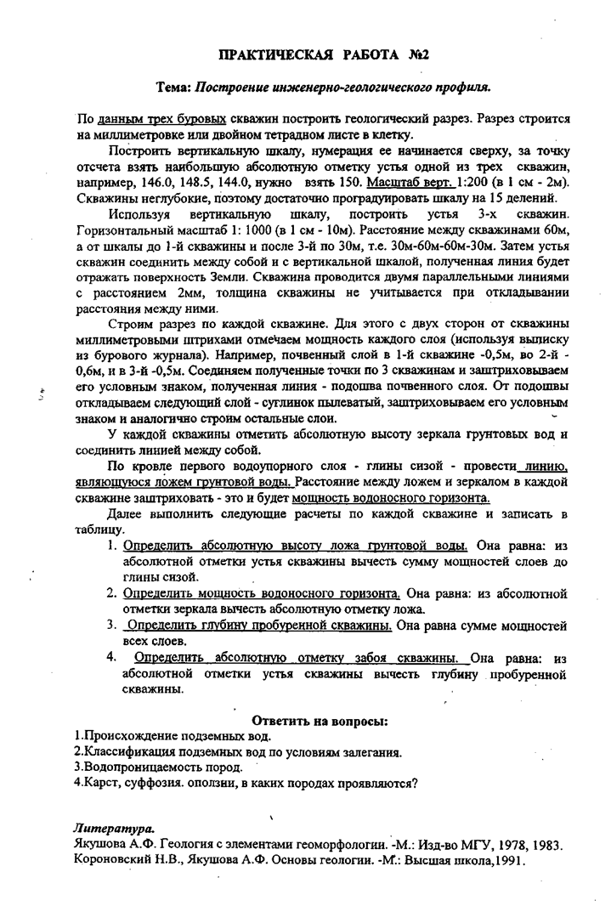

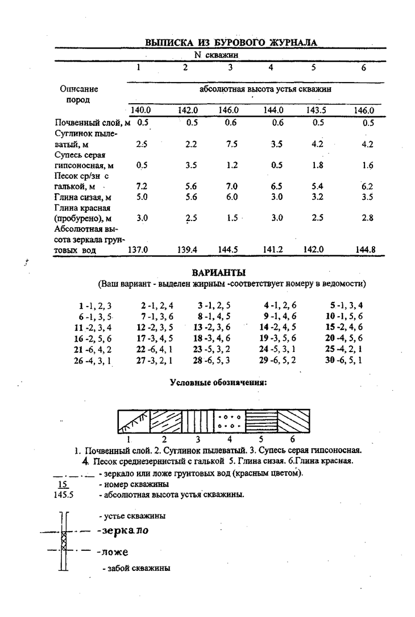

ПРИМЕЧАНИЕ

Ваш вариант выделен жирным шрифтом (по номеру зачетной книжки), а номера 3-х скважин обычным шрифтом. В выписке из бурового журнала приведены данные по 6 -и скважинам, но каждому студенту нужно построить только по 3-м скважинам своего варианта, сохраняя номера скважин, указанных в выписке.

**1** - 1,2,3 **2** - 1,2,4 **3** - 1,2,5 **4** - 1,2,6 **5** - 1,3,4

**6** - 1,3,5 **7 -**  1,3,6 **8** - 1,4,5 **9** - 1,4,6

**ЗАДАНИЕ – 3 - ГРАФИЧЕСКАЯ ОБРАБОТКА РЕЗУЛЬТАТОВ ОПРЕДЕЛЕНИЯ ГРАНУЛОМЕТРИЧЕСКОГО СОСТАВА ПОРОД И ИХ ПРАКТИЧЕСКОЕ ПРИМЕНЕНИЕ**

Цель работы: Научиться производить графическую обработку результатов определения гранулометрического состава пород.

***Задание:*** по данным анализа гранулометрического состава (табл.) построить две суммарные кривые по заданному варианту. На основе суммарных кривых определить:

1) **эффективный диаметр** частиц **d10**или def, под которым понимают размер частиц, соответствующий ординате 10 % на кривой механического состава. Эта величина используется при подсчетах коэффициента фильтрации по данным гранулометрического состава;

2) **диаметр шестидесяти** **d60** - соответствующий ординате 60 % на суммарной кривой механического состава;

3) **средний размер частиц d50**, по среднему размеру частиц дать название песков: при d50: до 0,1 мм – пылеватый; 0,1–0,25 мм – мелкий: 0,25–0,5 мм – средний; 0,5 мм и более 0,5 мм – крупный;

4) **коэффициент неоднородности Сu** - это Отношение d60 /d10 называется. Чем больше коэффициент неоднородности, тем более разнородным по гранулометрическому составу является грунт, по коэффициенту неоднородности Сu определить **степень неоднородности и суффозионность** при: Сu < 3 – однородный; Сu > 3 – неоднородный; Сu < 10 – несуффозионный; Сu > 10 – суффозионный.

5) **коэффициент сортировки Кs – d90/d10**, по коэффициенту сортировки определить **степень сортированности** песка; Кs< 3 – хорошо сортированный; Кs 3 – 5 средне сортированный; Кs 5 – 10 плохо сортированный; Кs > 10 несортированный

Таблица

Гранулометрический состав пород

|  |  |  |  |  |  |  |
| --- | --- | --- | --- | --- | --- | --- |
| Варианты | Гранулометрический состав | | | | | |
| Размеры фракций | | | | | |
| 0,5-0,25 | 0,25-0,1 | 0,1-0,05 | 0,05-0,01 | 0,01-0,005 | <0,005 |
| 1 | 9 | 66 | 9 | 3 | 4 | 9 |
| 1 | 72 | 8 | 5 | 10 | 4 |
| 2 | 22 | 59 | 6 | 4 | 5 | 4 |
| 4 | 74 | 8 | 6 | 6 | 2 |
| 3 | 16 | 63 | 7 | 3 | 6 | 5 |
| 10 | 66 | 8 | 2 | 7 | 7 |
| 4 | 3 | 73 | 10 | 2 | 6 | 6 |
| 3 | 69 | 9 | 6 | 5 | 8 |
| 5 | 21 | 60 | 4 | 4 | 6 | 5 |
| 7 | 73 | 7 | 3 | 7 | 3 |
| 6 | 30 | 58 | 6 | 2 | 1 | 3 |
| 1 | 79 | 12 | 1 | 2 | 5 |
| 7 | 49 | 36 | 4 | 4 | 2 | 5 |
| 17 | 70 | 5 | 4 | 1 | 4 |
| 8 | 30 | 65 | 2 | 0,5 | 1 | 1,5 |
| 10 | 42 | 25 | 13 | 6 | 4 |
| 9 | 28 | 63 | 3 | 2 | 3 | 1 |
| 10 | 80 | 2 | 4 | 3 | 1 |
| 0 | 14 | 52 | 20 | 8 | 4 | 2 |
| 10 | 75 | 6 | 2 | 3 | 2 |

ЗАДАНИЕ – 4 - ФИЗИКО-МЕХАНИЧЕСКИЕ СВОЙСТВА ГОРНЫХ ПОРОД

1. В соответствии с указанным вариантом рассчитать по формулам (табл. 1) следующие показатели: плотность сухого грунта (ρd), степень влажности (Sr), пористость (n,), коэффициент пористости (е), число пластичности (Iр), показатель текучести (IL), заполнить табличку.

2. По числу пластичности Iр и показателю текучести (IL) определить разновидности грунта по табл. 2 и 3.

3. По СНиП 2.02.01–83 "Основания зданий и сооружений" в соответствии с определенной по числу пластичности (Iр) разновидностью грунта и значениями показателя текучести (IL) и коэффициента пористости (е) определить нормативные значения сцепления (С, МПа), угла внутреннего трения (φ, град) и модуля общей деформации (Е, МПа).

4. Сделать заключение об исследованном грунте, проанализировав, как меняются показатели свойств с глубиной.

**Таблица 1. Показатели физико-механических свойств пород рыхлых отложений**

| Условн.  обозн. | Показатель по СНиП 2.02.01-83 | Единица измерения,  Си | Физический смысл | Расчетная формула или методика определения по гос. стандартам |
| --- | --- | --- | --- | --- |
| γ | Удельный вес | н/м3 |  | ; g = 9.81м/с2. |
| ρ | Плотность | кг/м3  (г/см3 ) | Масса единицы объема при естественной пористости и влажности | ГОСТ 5180-84.  Метод режущего кольца или парафинирования |
| ρs | Плотность  частиц грунта | кг/м3  (г/см3) | Масса единицы объема скелета грунта в воде при отсутствии пор: для песчаных –2.66; супесей –2.70; суглинков – 2.71; глин – 2.74. | ГОСТ 5180-84.  Пикнометрический метод |
| ρd | Плотность  сухого грунта | кг/м3  (г/см3) | Масса единицы объема за вычитанием массы воды в порах |  |
| W | Природная  (естественная) влажность | % | Кол-во свободной и поверхностно связанной воды, содержащейся в порах грунта в естественных условиях | ГОСТ5180-84  Весовой метод |
| n | Пористость | доли единицы | Отношение  объема пустот к объему грунта |  |
| е | Коэффициент пористости | доли единицы | Отношение объема пустот к объему скелета грунта |  |
| Wг | Гигроскопическая влажность | % | Отношение веса воды, удаленной из образца воздушно сухого грунта к массе высушенного грунта. | ГОСТ 5180–84  Весовой метод |
| WL | Влажность  на границе  текучести | % (верхний предел) | Влажность, при которой грунт переходит из пластичного состояние в текучее. | ГОСТ 5180–84. Метод балансированного конуса |
| Wp | Влажность  на границе  раскатывания | % (нижний  предел) | Влажность, при которой грунт переходит из пластичного состояние в твердое. | ГОСТ 5180–84  Метод раскатывания |
| IP | Число  пластичности | % | Разность между верхним и нижним пределами влажности |  |
| IL | Показатель  текучести | Доли единицы | Степень подвижности слагающих грунт частиц при механическом воздействии |  |
| S r | Степень  влажности | Доли единицы | Степень  заполнения пор водой |  |
| С | Сцепление | МПа, КПа | Сила зацепления между отдельными частичками грунта | ГОСТ 12248–96 |
| φ | Угол  внутреннего трения | Град. | Сопротивление горных пород сдвигу | ГОСТ 12248–96 |
| Е | Модуль  общей деформации | МПа | Коэффициент пропорциональности между давлением и относительной линейной деформацией грунта | ГОСТ 12248–96 |

**Таблица 2. Разновидность глинистых грунтов по числу пластичности**

|  |  |
| --- | --- |
| Разновидность глинистых грунтов | Чисто пластичности IP |
| Супесь | 1-7 |
| Суглинок | 7-17 |
| Глина | >17 |

**Таблица 3. Разновидность глинистых грунтов по показателю текучести**

|  |  |
| --- | --- |
| Разновидность глинистых грунтов | Показатель текучести IL |
| Супесь: твердая | < 0 |
| пластичная | 0-1 |
| текучая | > 1 |
| Суглинки и глины: твердые | <0 |
| полутвердые | 0-0,25 |
| тугопластичные | 0,25-0,50 |
| мягкопластичные | 0,50-0,75 |
| текучепластичные | 0,75-1,00 |
| текучие | > 1,00 |

**Вариант 1**

|  |  |  |  |  |  |  |  |  |  |  |  |  |  |  |
| --- | --- | --- | --- | --- | --- | --- | --- | --- | --- | --- | --- | --- | --- | --- |
| Мощность слоя, м | ρs  г/см3 | ρг/см3 | ρd  г/см3 | W  % | Sr  д.е | n  д.е | е  д.е | WL  % | WP  % | IP % | IL д.е | C КПа | φо  град | E МПа |
| 1,5  2,0  3,1  4,2  0,5 | 2,73  2,71  2,71  2,73  2,74 | 1,98  2,02  2,08  1,97  1,92 |  | 20  24  17  28  23 |  |  |  | 33  29  19  32  30 | 15  17  15  19  18 |  |  |  |  |  |

**Вариант 2**

|  |  |  |  |  |  |  |  |  |  |  |  |  |  |  |
| --- | --- | --- | --- | --- | --- | --- | --- | --- | --- | --- | --- | --- | --- | --- |
| Мощность слоя, м | ρs  г/см3 | ρг/см3 | ρd  г/см3 | W  % | Sr  д.е | n  д.е | е  д.е | WL  % | WP  % | IP % | IL д.е | C КПа | φо  град | E МПа |
| 0,8  1,5  0,3  2,0  4,0 | 2,73  2,72  2,72  2,71  2,72 | 1,98  2,02  1,89  2,01  2,03 |  | 26  22  22  21  26 |  |  |  | 35  30  39  41  33 | 15  15  19  20  19 |  |  |  |  |  |

**Вариант 3**

|  |  |  |  |  |  |  |  |  |  |  |  |  |  |  |
| --- | --- | --- | --- | --- | --- | --- | --- | --- | --- | --- | --- | --- | --- | --- |
| Мощность слоя, м | ρs  г/см3 | ρг/см3 | ρd  г/см3 | W  % | Sr  д.е | n  д.е | е  д.е | WL  % | WP  % | IP % | IL д.е | C КПа | φо  град | E МПа |
| 0,5  2,0  3,1  3,5  4,0 | 2,67  2,70  2,71  2,71  2,70 | 1,94  1,89  1,91  1,92  1,82 |  | 30  28  28  26  34 |  |  |  | 25  24  34  33  45 | 19  18  23  20  24 |  |  |  |  |  |

**Вариант 4**

|  |  |  |  |  |  |  |  |  |  |  |  |  |  |  |
| --- | --- | --- | --- | --- | --- | --- | --- | --- | --- | --- | --- | --- | --- | --- |
| Мощность слоя, м | ρs  г/см3 | ρг/см3 | ρd  г/см3 | W  % | Sr  д.е | n  д.е | е  д.е | WL  % | WP  % | IP % | IL д.е | C КПа | φо  град | E МПа |
| 2,0  1,5  1,7  2,0  1,2 | 2,72  2,70  2,70  2,71  2,73 | 1,93  1,84  1,89  1,89  1,93 |  | 30  24  28  32  29 |  |  |  | 37  25  24  44  49 | 23  17  18  25  26 |  |  |  |  |  |

**Вариант 5**

|  |  |  |  |  |  |  |  |  |  |  |  |  |  |  |
| --- | --- | --- | --- | --- | --- | --- | --- | --- | --- | --- | --- | --- | --- | --- |
| Мощность слоя, м | ρs  г/см3 | ρг/см3 | ρd  г/см3 | W  % | Sr  д.е | n  д.е | е  д.е | WL  % | WP  % | IP % | IL д.е | C КПа | φо  град | E МПа |
| 3,0  1,5  1,8  2,1  0,9 | 2,68  2,72  2,71  2,71  2,70 | 1,98  1,93  1,89  1,92  1,96 |  | 27  30  32  27  31 |  |  |  | 20  37  22  33  49 | 17  23  19  19  30 |  |  |  |  |  |

**Вариант 6**

|  |  |  |  |  |  |  |  |  |  |  |  |  |  |  |
| --- | --- | --- | --- | --- | --- | --- | --- | --- | --- | --- | --- | --- | --- | --- |
| Мощность слоя, м | ρs  г/см3 | ρг/см3 | ρd  г/см3 | W  % | Sr  д.е | n  д.е | е  д.е | WL  % | WP  % | IP % | IL д.е | C КПа | φо  град | E МПа |
| 0,6  1,2  3,1  2,5  4,1 | 2,71  2,73  2,71  2,71  2,69 | 1,89  1,94  1,95  1,91  1,85 |  | 32  29  28  29  33 |  |  |  | 44  49  33  33  25 | 25  26  20  21  18 |  |  |  |  |  |

**Вариант 7**

|  |  |  |  |  |  |  |  |  |  |  |  |  |  |  |
| --- | --- | --- | --- | --- | --- | --- | --- | --- | --- | --- | --- | --- | --- | --- |
| Мощность слоя, м | ρs  г/см3 | ρг/см3 | ρd  г/см3 | W  % | Sr  д.е | n  д.е | е  д.е | WL  % | WP  % | IP % | IL д.е | C КПа | φо  град | E МПа |
| 2,6  1,1  1,5  2,8  3,4 | 2,70  2,73  2,70  2,73  2,71 | 1,77  1,90  1,91  1,93  1,78 |  | 28  30  28  29  36 |  |  |  | 25  35  24  49  49 | 20  18  23  26  28 |  |  |  |  |  |

**Вариант 8**

|  |  |  |  |  |  |  |  |  |  |  |  |  |  |  |
| --- | --- | --- | --- | --- | --- | --- | --- | --- | --- | --- | --- | --- | --- | --- |
| Мощность слоя, м | ρs  г/см3 | ρг/см3 | ρd  г/см3 | W  % | Sr  д.е | n  д.е | е  д.е | WL  % | WP  % | IP % | IL д.е | C КПа | φо  град | E МПа |
| 0,7  1,2  3,5  4,0  5,5 | 2,71  2,70  2,68  2,73  2,71 | 1,91  1,82  1,98  1,90  1,95 |  | 29  34  27  30  31 |  |  |  | 33  45  20  35  36 | 21  24  17  18  22 |  |  |  |  |  |

**Вариант 9**

|  |  |  |  |  |  |  |  |  |  |  |  |  |  |  |
| --- | --- | --- | --- | --- | --- | --- | --- | --- | --- | --- | --- | --- | --- | --- |
| Мощность слоя, м | ρs  г/см3 | ρг/см3 | ρd  г/см3 | W  % | Sr  д.е | n  д.е | е  д.е | WL  % | WP  % | IP % | IL д.е | C КПа | φо  град | E МПа |
| 1,7  2,1  3,5  2,7  4,5 | 2,71  2,70  2,71  2,70  2,71 | 1,72  1,99  1,96  1,98  1,78 |  | 10  24  18  24  36 |  |  |  | 21  26  29  30  49 | 14  19  18  20  28 |  |  |  |  |  |